ESCOLA MUNICIPAL DE EDUCAÇÃO BÁSICA ALFREDO GOMES.
DIRETORA: IVÂNIA NORA.
ASSESSORA PEDAGÓGICA: SIMONE ANDRÉA CARL.
ASSESSORA TÉCNICA ADM.: TANIA N. DE ÁVILA.
PROFESSORA: -JANETE
CATANDUVAS – SC
ANO 2021- 1º ANO turma 1,2,3
SEMANA DE 30 DE AGOSTO A 03 DE SETEMBRO

- CATANDUVAS 30 DE AGOSTO DE 2021.
- TEMPO_________________
- NOME COMPLETO:________________________________________________________

- ESCREVER DUAS PALAVRAS COM CADA SÍLABA:
MA - ______________________________________
ME - _______________________________________
MI - ________________________________________
MO - _______________________________________
MU - _______________________________________

- COMPLETE COM MA – ME – MI – MO – MU E COPIE AS PALAVRAS NA LINHA ABAIXO:

- ESCOLHA UMA PALAVRA QUE VOCÊ FORMOU ACIMA FAÇA UMA FRASE E ILUSTRE:
______________________________________________________________________________________________________________________________________________

- COMPLETE A SEQUÊNCIA NUMÉRICA:

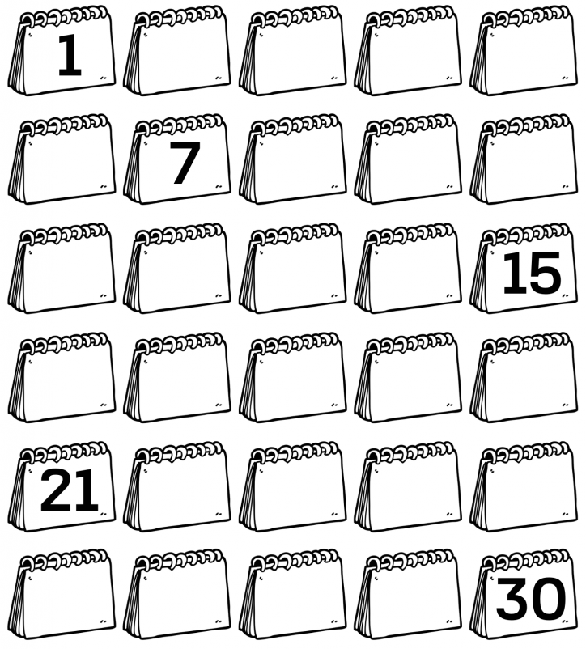

- QUEM VEM ANTES E QUEM VEM DEPOIS:

- COMPLETE A CRUZADINHA COM O NOME DOS DESENHOS:

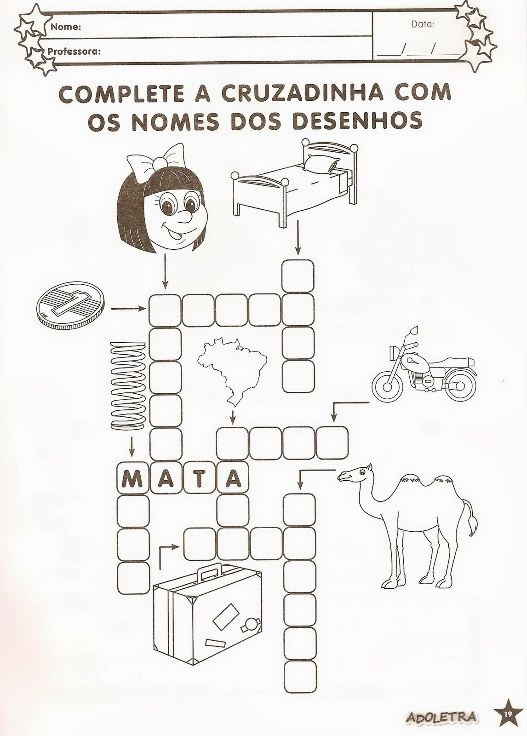

- SEPARE AS SÍLABAS:

